Характеристики и назначение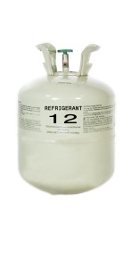

R12 относится к группе хлорфторуглеродов. Это бесцветный газ со специфическим запахом. Один из наиболее распространенных и безопасных в эксплуатации хладагентов.
Невзрывоопасен, но при t > 330 °С разлагается с образованием хлорида водорода, фтористого водорода и следов отравляющего газа -фосгена.
Обезвоженный R12 нейтрален ко всем металлам. Характеризуется повышенной текучестью, что способствует проникновению его через мельчайшие неплотности и даже через поры обычного чугуна. В то же время благодаря повышенной текучести R12 холодильные масла проникают во все трущиеся детали, снижая их износ. Поскольку xладагент R12 хороший растворитель многих органических веществ, при изготовлении прокладок применяют специальную резину - севанит или паронит.
При объемной его доле более 30 % в воздухе наступает удушье из-за недостатка кислорода.
Растворяется в масле, не проводит электрический ток, слабо растворяется в воде.
Применение

Хладон R12 применяют в одноступенчатых холодильных машинах с температурой конденсации не более 75 °С и температурой кипения не ниже -30 °С, в бытовых холодильниках, кондиционерах, водоохлаждающих холодильных машинах; также используют как газовый диэлектрик, пропеллент (в смеси с фтортрихлорметаном), порообразователь при получении пенопластов, растворитель, индикатор утечек при проверке герметичности оборудования.
Заменители R12: R134a, R401b, R401c, R406a, R413a, R600a.

